К проекту решения Собрания депутатов Агаповского муниципального района об исполнении бюджета Агаповского муниципального района за 2022 год

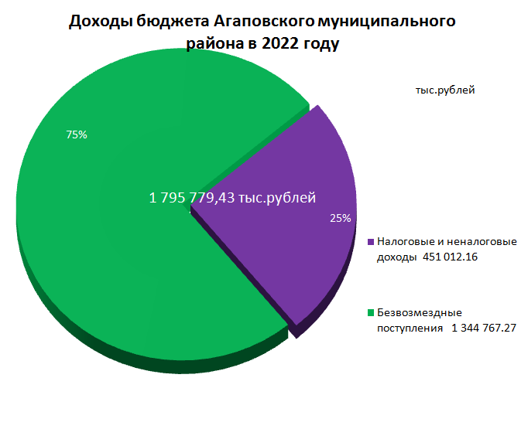
Налоговые и неналоговые доходы бюджета Агаповского муниципального района за 2022 год.
 |  | тыс.рублей
Наименование показателей | План | Факт | Отклонения | % исполнения
п.1 | п.2 | п.3 | п.4=п.3-п.2 | п.5=п.3/п.2
Налоговые и неналоговые доходы | 414 132,99 | 451 012,16 | 36 879,17 | 108,91%
в т.ч. Налоговые доходы | 358 505,46 | 395 193,66 | 36 688,20 | 110,23%
НАЛОГ НА ДОХОДЫ ФИЗИЧЕСКИХ ЛИЦ | 283 214,06 | 319 902,25 | 36 688,19 | 112,95%
НАЛОГИ НА ТОВАРЫ (РАБОТЫ, УСЛУГИ)РЕАЛИЗУЕМЫЕ НА ТЕРРИТОРИИ РОССИЙСКОЙ ФЕДЕРАЦИИ (доходы от уплаты акцизов на нефтепродукты) | 26 564,74 | 26 564,75 | 0,01 | 100,00%
НАЛОГИ НА СОВОКУПНЫЙ ДОХОД | 22 955,81 | 22 955,81 | 0,00 | 100,00%
НАЛОГИ, СБОРЫ И РЕГУЛЯРНЫЕ ПЛАТЕЖИ ЗА ПОЛЬЗОВАНИЕ НЕДРАМИ (налог на добычу полезных ископаемых) | 19 808,98 | 19 808,98 | 0,00 | 100,00%
ГОСУДАРСТВЕННАЯ ПОШЛИНА | 5 942,52 | 5 942,52 | 0,00 | 100,00%
ЗАДОЛЖЕННОСТЬ И ПЕРЕРАСЧЕТЫ | 19,35 | 19,35 | 0,00 | 100,00%
Неналоговые доходы | 55 627,53 | 55 818,50 | 190,97 | 100,34%
ДОХОДЫ ОТ ИСПОЛЬЗОВАНИЯ ИМУЩЕСТВА | 30 207,58 | 30 207,58 | 0,00 | 100,00%
в том числе доходы от аренды земельных участков | 27 775,80 | 27 775,80 | 0,00 | 100.00%
доходы от аренды имущества | 2 431,78 | 2 431,78 | 0,00 | 100,00%
ПЛАТЕЖИ ПРИ ПОЛЬЗОВАНИЕ ПРИРОДНЫМИ РЕСУРСАМИ (плата за негативное воздействие на окружающую среду) | 1 163,52 | 1 163,52 | 0,00 | 100,00%
ДОХОДЫ ОТ ОКАЗАНИЯ ПЛАТНЫХ УСЛУГ И КОМПЕНСАЦИИ ЗАТРАТ ГОСУДАРСТВА | 13 730,95 | 13 730,95 | 0,00 | 100,00%
ДОХОДЫ ОТ ПРОДАЖИ МАТЕРИАЛЬНЫХ АКТИВОВ | 9 544,59 | 9 544,59 | 0,00 | 100,00%
в том числе доходы от реализации имущества | 78,00 | 78,00 | 0,00 | 100,00%
доходы от продажи земельных участков | 8 527,27 | 8 527,27 | 0,00 | 100,00%
плата за увеличение площади земельных участков, находящихся в частной собственности | 939,32 | 939,32 | 0,00 | 100,00%
ШТРАФНЫЕ САНКЦИИ | 980,89 | 980,89 | 0,00 | 100,00%
ПРОЧИЕ НЕНАЛОГОВЫЕ ДОХОДЫ | 0.00 | 190,97 | 190,97

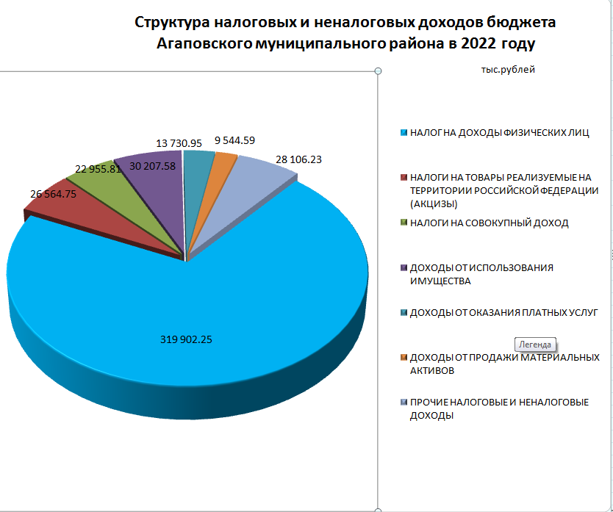

Муниципальные программы Агаповского муниципального района в 2022 году
тыс.рублей
Наименование муниципальной программы | план | исполнение | отклонения | процент исполнения
ВСЕГО: | 1 816 481,80 | 1 785 267,07 | 31 214,73 | 98,28%
Муниципальная программа "Развитие образования и воспитания на территории Агаповского муниципального района" | 781 835,74 | 778 464,02 | 3 371,72 | 99,57%
Муниципальная программа "Развитие физической культуры, спорта и молодежной политики в Агаповском муниципальном районе" | 30 623,74 | 30 565,19 | 58,55 | 99,81%
Муниципальная программа "Развитие культуры в Агаповском муниципальном районе " | 111 813,84 | 110 417,03 | 1 396,81 | 98,75%
Муниципальная программа "Социальная поддержка населения в Агаповском муниципальном районе" | 291 578,50 | 290 724,67 | 853,83 | 99,71%
Муниципальная программа "Создание условий для устойчивого экономического развития на территории Агаповского муниципального района" | 29,27 | 29,27 | 0,00 | 100,00%
Муниципальная программа"Повышение энергетической эффективности экономики Агаповского муниципального района и сокращение энергетических издержек в бюджетной секторе " | 2 000,00 | 2 000,00 | 0,00 | 100,00%
Муниципальная программа "Муниципальное управление в Агаповском муниципальном районе " | 38 573,66 | 35 728,63 | 2 845,03 | 92,62%
Муниципальная программа "Комплексное развитие сельских территорий в Агаповском муниципальном районе" | 306 012,89 | 287 421,96 | 18 590,93 | 93,92%
Муниципальная программа "Развитие дорожного хозяйства Агаповского муниципального района" | 65 775,95 | 65 474,70 | 301,25 | 99,54%
Муниципальная программа "Развитие сельского хозяйства Агаповского муниципального района Челябинской области " | 5 618,02 | 5 616,75 | 1,27 | 99,98%
Муниципальная программа "Организация исполнения муниципальных функций Собрания депутатов Агаповского муниципального района" | 4 591,45 | 4 589,29 | 2,16 | 99,95%
Муниципальная программа "Развитие системы муниципального финансового контроля в Агаповском муниципальном районе" | 2 034,29 | 2 030,71 | 3,58 | 99,82%
Муниципальная программа "Управление муниципальными финансами на территории Агаповского муниципального района" | 130 602,16 | 130 499,24 | 102,92 | 99,92%
Муниципальная программа "Развитие управления муниципальным имуществом и земельными участками Управлением по имуществу и земельным отношениям Агаповского муниципального района" | 12 758,71 | 10 149,87 | 2 608,84 | 79,55%
Муниципальная программа "Организация общественных работ и временного трудоустройства безработных граждан, испытывающих трудности в поиске работы на территории Агаповского муниципального района" | 28,92 | 28,92 | 0,00 | 100,00%
Муниципальная программа "Предупреждение и ликвидация чрезвычайных ситуаций, реализация мер пожарной безопасности на территории Агаповского муниципального района" | 5 026,35 | 5 024,86 | 1,49 | 99,97%
Муниципальная программа "Формирование современной городской среды на территории Агаповского муниципального района " | 16 267,05 | 16 251,58 | 15,47 | 99,90%
Муниципальная программа "Обеспечение общественного порядка противодействие преступности на территории Агаповского муниципального района" | 1 640,64 | 1 640,64 | 0,00 | 100,00%
Муниципальная программа "Развитие и поддержка садоводческих, огороднических и дачных некоммерческих объединений граждан в Агаповском муниципальном районе" | 1 621,22 | 1 272,20 | 349,02 | 78,47%
Муниципальная программа "Обеспечение безопасности гидротехнических сооружений на территории Агаповского муниципального района" | 99,90 | 99,90 | 0,00 | 100,00%
Муниципальная программа "Развитие регулярных перевозок пассажиров и багажа автомобильным транспортом на муниципальных маршрутах в границах Агаповского муниципального района" | 4 873,34 | 4 204,88 | 668,46 | 86,28%
Непрограммные направления деятельности | 3 076,16 | 3 032,76 | 43,40 | 98,59%

*Основные причины неисполнение расходов:
- заявительный характер выплаты пособий и компенсаций;
- оплата работ «по факту» на основании актов выполненных работ;
- экономия, сложившаяся по результатам проведения конкурсных процедур.

Муниципальная программа «Развитие образования и воспитания на территории Агаповского муниципального района»

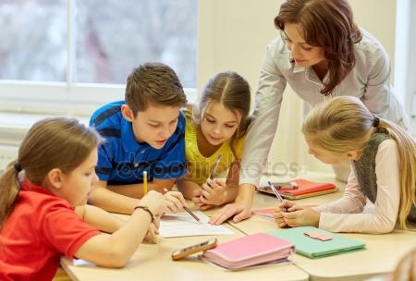
Объем финансирования (тыс. рублей)

Цель: - создание условий для эффективного развития образования, направленного на обеспечение доступности качественного образования, соответствующего требованиям современного инновационного социально ориентированного развития Челябинской области;
- создание в дошкольных образовательных организациях Агаповского муниципального района равных возможностей для получения качественного дошкольного образования;
- содействие социальному, культурному, духовному и физическому развитию молодежи Агаповского муниципального района.

Доля расходов муниципальной программы в общих расходах бюджета в 2022 году

тыс.рублей

 | Направления финансирования | 2022 год
 |  | Утверждено бюджетной росписью | Исполнено
40 0 00 00000 | Муниципальная программа «Развитие образования и воспитания на территории Агаповского муниципального района» | 781 835,74 | 778 464,02
40 1 00 00000 | Подпрограмма "Развитие дошкольного образования в Агаповском муниципальном районе" | 216 237,51 | 214 611,89
40 1 00 03020 | Компенсация затрат родителей (законных представителей) детей-инвалидов в части организации обучения по основным общеобразовательным программам на дому | 605,12 | 605,12
40 1 00 04010 | Обеспечение государственных гарантий реализации прав на получение общедоступного и бесплатного дошкольного образования в муниципальных дошкольных образовательных организациях | 95 097,00 | 95 097,00
40 1 00 04050 | Компенсация части платы, взимаемой с родителей (законных представителей) за присмотр и уход за детьми в образовательных организациях, реализующих образовательную программу дошкольного образования, расположенных на территории Челябинской области | 2 932,65 | 2 932,65
40 1 00 10100 | Финансовое обеспечение расходных обязательств муниципального района, возникающих при выполнении муниципальных полномочий за счет средств областного бюджета (дотация на выравнивание бюджетной обеспеченности) | 19 120,77 | 19 120,77
40 1 00 10120 | Дотация на частичную компенсацию дополнительных расходов на повышение оплаты труда работников бюджетной сферы и иные цели бюджетам муниципальных районов | 40 520,60 | 40 520,60
40 1 00 42000 | Организации дошкольного образования | 57 235,67 | 55 610,05
40 1 00 S4030 | Оснащение современным оборудованием образовательных организаций, реализующих образовательные программы дошкольного образования, для получения детьми качественного образования | 407,00 | 407,00
40 1 00 S4060 | Привлечение детей из малообеспеченных, неблагополучных семей, а также семей, оказавшихся в трудной жизненной ситуации, в расположенные на территории Челябинской области муниципальные образовательные организации, реализующие программу дошкольного образования, через предоставление компенсации части родительской платы | 318,70 | 318,70
40 2 00 00000 | Подпрограмма "Развитие общего образования в Агаповском муниципальном районе" | 517 959,25 | 516 271,71
40 2 00 03020 | Компенсация затрат родителей (законных представителей) детей-инвалидов в части организации обучения по основным общеобразовательным программам на дому | 6 396,18 | 6 396,18
40 2 00 03070 | Организация предоставления психолого-педагогической, медицинской и социальной помощи обучающимся, испытывающим трудности в освоении основных общеобразовательных программ, своем развитии и социальной адаптации | 44,30 | 44,30
40 2 00 03120 | Обеспечение государственных гарантий реализации прав на получение общедоступного и бесплатного дошкольного, начального общего, основного общего, среднего общего образования и обеспечение дополнительного образования детей в муниципальных общеобразовательных организациях | 262 426,15 | 262 420,47
40 2 00 03170 | Обеспечение бесплатным двухразовым горячим питанием обучающихся по образовательным программам основного общего, среднего общего образования в муниципальных образовательных организациях, расположенных на территории Челябинской области, один из родителей которых является военнослужащим | 213,70 | 213,70
40 2 00 04050 | Компенсация части платы, взимаемой с родителей (законных представителей) за присмотр и уход за детьми в образовательных организациях, реализующих образовательную программу дошкольного образования, расположенных на территории Челябинской области | 968,93 | 968,93
40 2 00 10100 | Финансовое обеспечение расходных обязательств муниципального района, возникающих при выполнении муниципальных полномочий за счет средств областного бюджета (дотация на выравнивание бюджетной обеспеченности) | 44 806,73 | 44 806,73
40 2 00 10120 | Дотация на частичную компенсацию дополнительных расходов на повышение оплаты труда работников бюджетной сферы и иные цели бюджетам муниципальных районов | 48 114,24 | 48 114,24
40 2 00 42100 | Общеобразовательные организации | 99 586,69 | 98 133,96
40 2 00 42110 | Благоустройство пришкольных участков | 550,00 | 550,00
40 2 00 53035 | Обеспечение выплат ежемесячного денежного вознаграждения за классное руководство педагогическим работникам муниципальных образовательных организаций, реализующих образовательные программы начального общего, основного общего и среднего общего образования, в том числе адаптированные основные общеобразовательные программы | 23 357,90 | 23 357,90
40 2 00 L3040 | Организация бесплатного горячего питания обучающихся, получающих начальное общее образование в муниципальных образовательных организациях | 19 636,90 | 19 407,78
40 2 00 S3030 | Обеспечение питанием детей из малообеспеченных семей и детей с нарушениями здоровья, обучающихся в муниципальных общеобразовательных организациях | 4 507,60 | 4 507,60
40 2 00 S3300 | Обеспечение молоком (молочной продукцией) обучающихся по образовательным программам начального общего образования в муниципальных общеобразовательных организациях | 4 717,12 | 4 717,12
40 2 00 S3330 | Проведение ремонтных работ по замене оконных блоков в муниципальных общеобразовательных организациях | 679,95 | 679,94
40 2 00 S4060 | Привлечение детей из малообеспеченных, неблагополучных семей, а также семей, оказавшихся в трудной жизненной ситуации, в расположенные на территории Челябинской области муниципальные образовательные организации, реализующие программу дошкольного образования, через предоставление компенсации части родительской платы | 93,10 | 93,10
40 2 E1 S3050 | Оборудование пунктов проведения экзаменов государственной итоговой аттестации по образовательным программам среднего общего образования | 171,30 | 171,30
40 2 E2 50970 | Создание в общеобразовательных организациях, расположенных в сельской местности и малых городах, условий для занятий физической культурой и спортом | 1 085,29 | 1 085,29
40 2 EВ 5179F | Обеспечение деятельности советников директора по воспитанию и взаимодействию с детскими общественными объединениями в общеобразовательных организациях за счет средств резервного фонда Правительства Российской Федерации | 603,17 | 603,17
40 3 00 00000 | Подпрограмма "Дополнительное образование и воспитание детей в Агаповском муниципальном районе " | 13 810,31 | 13 805,86
40 3 00 10120 | Дотация на частичную компенсацию дополнительных расходов на повышение оплаты труда работников бюджетной сферы и иные цели бюджетам муниципальных районов | 497,71 | 497,71
40 3 00 42300 | Организация дополнительного образования | 13 312,60 | 13 308,15
40 4 00 00000 | Подпрограмма "Организация отдыха детей в каникулярное время " | 5 751,02 | 5 751,02
40 4 00 03010 | Организация мероприятий для отдыха детей в каникулярное время | 4 358,62 | 4 358,62
40 4 00 S3010 | Организация отдыха детей в каникулярное время | 1 392,40 | 1 392,40
40 5 00 00000 | Подпрограмма "Прочие вопросы в области образования в Агаповском муниципальном районе" | 28 077,65 | 28 023,54
40 5 00 03060 | Организация работы комиссий по делам несовершеннолетних и защите их прав | 981,10 | 981,10
40 5 00 10100 | Финансовое обеспечение расходных обязательств муниципального района, возникающих при выполнении муниципальных полномочий за счет средств областного бюджета (дотация на выравнивание бюджетной обеспеченности) | 6 280,22 | 6 280,22
40 5 00 10120 | Дотация на частичную компенсацию дополнительных расходов на повышение оплаты труда работников бюджетной сферы и иные цели бюджетам муниципальных районов | 8 708,30 | 8 708,30
40 5 00 45200 | Учебно-методические кабинеты, централизованные бухгалтерии, группы хозяйственного обслуживания, учебные фильмотеки, межшкольные учебно-производственные комбинаты, логопедические пункты | 11 869,03 | 11 814,92

Муниципальная программа «Развитие физической культуры, спорта и молодежной политики в Агаповском муниципальном районе»

Объем финансирования (тыс. рублей)

Цели: 1.Увеличение численности населения Агаповского муниципального района систематически занимающихся физической культурой и спортом;
2. Повышение конкурентоспособности спортсменов на областной, российской спортивной арене;
3. Обеспечение доступности занятий спортом для различных категорий населения Агаповского муниципального района.
4. Содействие социальному, культурному, духовному и физическому развитию молодежи;

Доля расходов муниципальной программы в общих расходах бюджета в 2022 году

 |  |  | тыс.руб
 | Направления финансирования | 2022 год
 |  | Утверждено бюджетной росписью |  | Исполнено
41 0 00 00000 | Муниципальная программа "Развитие физической культуры, спорта и молодежной политики в Агаповском муниципальном районе" | 30 623,74 |  | 30 565,19
41 1 00 00000 | Подпрограмма "Развитие физической культуры и спорта в Агаповском муниципальном районе" | 17 574,64 |  | 17 523,93
41 1 00 10100 | Финансовое обеспечение расходных обязательств муниципального района, возникающих при выполнении муниципальных полномочий за счет средств областного бюджета (дотация на выравнивание бюджетной обеспеченности) | 1 993,40 |  | 1 993,40
41 1 00 10120 | Дотация на частичную компенсацию дополнительных расходов на повышение оплаты труда работников бюджетной сферы и иные цели бюджетам муниципальных районов | 1 834,22 |  | 1 834,22
41 1 00 48000 | Обеспечение деятельности по физической культуре и спорту | 5 632,27 |  | 5 581,59
41 1 00 S0044 | Приобретение спортивного инвентаря и оборудования для физкультурно-спортивных организаций | 1 111,00 |  | 1 111,00
41 1 00 S0045 | Оплата услуг специалистов по организации физкультурно-оздоровительной и спортивно-массовой работы с детьми и молодежью в возрасте от 6 до 18 лет | 228,93 |  | 228,93
41 1 00 S0047 | Оплата услуг специалистов по организации физкультурно-оздоровительной и спротивно-массовой работы с лицами с ограниченными возможностями здоровья | 228,93 |  | 228,93
41 1 00 S004Д | Оплата услуг специалистов по организации физкультурно-оздоровительной и спортивно массовой работы с населением старшего поколения | 457,86 |  | 457,86
41 1 00 S004И | Дополнительные расходы на доведение средней заработной платы тренеров и инструкторов по спорту в сельской местности и малых городах Челябинской области с населением до 50 тысяч человек до | 1 465,40 |  | 1 465,40
41 1 00 S004М | оплата услуг специалистов по организации физкультурно-оздоровительной и спортивно массовой работы с населением занятым в экономике, и гражданами старшего поколения | 228,93 |  | 228,93
41 1 04 20401 | Финансовое обеспечение выполнения функций муниципальными органами | 1 204,41 |  | 1 204,41
41 1 P5 52280 | Оснащение объектов спортивной инфраструктуры спортивно-технологическим оборудованием | 3 189,29 |  | 3 189,26
41 2 00 00000 | Подпрограмма "Повышение эффективности молодежной политики в Агаповском муниципальном районе" | 461,10 |  | 461,10
41 2 07 43100 | Организационно-воспитательная работа с молодежью | 0,10 |  | 0,10
41 2 E8 S1010 | Организация и проведение мероприятий с детьми и молодежью. | 461,00 |  | 461,00
41 3 00 00000 | Подпрограмма "Развитие муниципального учреждения "Агаповская детско-юношеская спортивная школа" | 12 588,00 |  | 12 580,16
41 3 00 10100 | Дотации на выравнивание бюджетной обеспеченности муниципальных районов (городских округов, городских округов с внутригородским делением) | 4 240,86 |  | 4 240,86
41 3 00 10120 | Дотации на частичную компенсацию дополнительных расходов на повышение оплаты труда работников бюджетной сферы и иные цели бюджетам муниципальных районов (городских округов) | 3 874,26 |  | 3 874,26
41 3 00 42300 | Организация дополнительного образования | 1 109,04 |  | 1 109,04
41 3 00 48000 | Обеспечение деятельности по физической культуре и спорту | 3 363,84 |  | 3 356,00

Муниципальная программа «Развитие культуры в Агаповском муниципальном районе»

Объем финансирования (тыс. рублей)

Цели: Сохранение и развитие всех направлений культуры, туризма и образования в сфере культуры в Агаповском муниципальном районе.
Доля расходов муниципальной программы в общих расходах бюджета в 2022 году

тыс.рублей
 | Направления финансирования | 2022 год
 |  | Утверждено бюджетной росписью | Исполнено
42 0 00 00000 | Муниципальная программа "Развитие культуры в Агаповском муниципальном районе " | 111 813,84 | 110 417,03
42 0 00 10100 | Дотации на выравнивание бюджетной обеспеченности муниципальных районов (городских округов, городских округов с внутригородским делением) | 33 124,99 | 33 124,99
42 0 00 10120 | Дотации на частичную компенсацию дополнительных расходов на повышение оплаты труда работников бюджетной сферы и иные цели бюджетам муниципальных районов (городских округов) | 25 563,65 | 25 563,65
42 0 00 42300 | Организации дополнительного образования | 3 402,41 | 3 341,81
42 0 00 44000 | Учреждения культуры | 11 506,58 | 10 458,22
42 0 00 44100 | Музеи и постоянные выставки | 1 776,80 | 1 776,80
42 0 00 44200 | Библиотеки | 11 100,93 | 10 867,68
42 0 00 45200 | Учебно- методические кабинеты, централизованные бухгалтерии, группы хозяйственного обслуживания, учебные фильмотеки, межшкольные учебно-производственные комбинаты, логопедические пункты | 15 993,45 | 15 938,85
42 0 00 68110 | Проведение ремонтных работ, противопожарных мероприятий, энергосберегающих мероприятий в зданиях учреждений культу-ры, находящихся в муниципальной собственности, и приобретение основных средств для муниципальных учреждений | 8 000,00 | 8 000,00
42 0 00 68120 | Проведение ремонтных работ, противопожарных и энергосберегающих мероприятий в зданиях муниципальных учреждений дополнительного образования в сфере культуры и искусства | 106,30 | 106,30
42 0 00 L5191 | Модернизация библиотек в части комплектования книжных фондов библиотек муниципальных образований и государственных общедоступных библиотек | 223,50 | 223,50
42 0 04 20401 | Финансовое обеспечение выполнения функций муниципальными органами | 809,73 | 809,73
42 0 A2 00000 | Региональный проект «Творческие люди» | 205,50 | 205,50
42 0 A2 5519Б | Государственная поддержка лучших работников сельских учреждений культуры | 68,50 | 68,50
42 0 A2 5519В | Государственная поддержка лучших сельских учреждений культуры | 137,00 | 137,00

Муниципальная программа «Социальная поддержка населения Агаповского муниципального района»

Объем финансирования (тыс. рублей)

Цели: Создание условий для роста благосостояния граждан - получателей мер социальной поддержки, повышение доступности социального обслуживания населения, создание доступной среды для жизнедеятельности инвалидов
Доля расходов муниципальной программы в общих расходах бюджета в 2022 году

тыс.рублей
 | Направления финансирования | 2022 год
 |  | Утверждено бюджетной росписью | Исполнено
43 0 00 00000 | Муниципальная программа "Социальная поддержка населения в Агаповском муниципальном районе" | 291 578,50 | 290 724,67
43 1 00 00000 | Подпрограмма "Повышения качества жизни граждан в Агаповском муниципальном районе" | 291 578,50 | 290 724,67
43 1 00 00020 | Реализация мер социальной поддержки | 389,04 | 389,04
43 1 00 00107 | Поддержка СОНКО | 479,63 | 479,63
43 1 00 00108 | Разработка градостроительных документов, проектно-сметной документации, генеральных планов Агаповского муниципального района | 139,21 | 139,21
43 1 00 28000 | Реализация переданных государственных полномочий по социальному обслуживанию граждан | 40 003,64 | 39 983,80
43 1 00 28080 | Организация работы органов управления социальной защиты населения муниципальных образований | 9 660,80 | 9 660,80
43 1 00 28100 | Социальная поддержка детей-сирот и детей, оставшихся без попечения родителей, находящихся в муниципальных организациях для детей-сирот и детей, оставшихся без попечения родителей | 28 304,90 | 28 304,90
43 1 00 28110 | Организация и осуществление деятельности по опеке и попечительству | 2 536,54 | 2 536,54
43 1 00 28130 | Обеспечение предоставления жилых помещений детям-сиротам и детям, оставшимся без попечения родителей, лицам из их числа по договорам найма специализированных жилых помещений за счет средств областного бюджета в соответствии с Законом Челябинской области «О мерах социальной поддержки детей-сирот и детей, оставшихся без попечения родителей, вознаграждении, причитающемся приемному родителю, и социальных гарантиях приемной семье» | 13 900,40 | 13 900,32
43 1 00 28140 | Содержание ребенка в семье опекуна и приемной семье, а также вознаграждение, причитающееся приемному родителю, в соответствии с Законом Челябинской области «О мерах социальной поддержки детей-сирот и детей, оставшихся без попечения родителей, вознаграждении, причитающемся приемному родителю, и социальных гарантиях приемной семье» | 29 997,40 | 29 946,62
43 1 00 28190 | Пособие на ребенка в соответствии с Законом Челябинской области «О пособии на ребенка» | 17 457,70 | 17 454,98
43 1 00 28220 | Ежемесячная денежная выплата на оплату жилья и коммунальных услуг многодетной семье в соответствии с Законом Челябинской области «О статусе и дополнительных мерах социальной поддержки многодетной семьи в Челябинской области» | 8 221,50 | 8 169,55
43 1 00 28300 | Ежемесячная денежная выплата в соответствии с Законом Челябинской области «О мерах социальной поддержки ветеранов в Челябинской области» | 14 333,50 | 14 333,50
43 1 00 28310 | Ежемесячная денежная выплата в соответствии с Законом Челябинской области «О мерах социальной поддержки жертв политических репрессий в Челябинской области» | 1 382,10 | 1 382,10
43 1 00 28320 | Ежемесячная денежная выплата в соответствии с Законом Челябинской области «О звании «Ветеран труда Челябинской области» | 12 498,50 | 12 498,50
43 1 00 28330 | Компенсация расходов на оплату жилых помещений и коммунальных услуг в соответствии с Законом Челябинской области «О дополнительных мерах социальной поддержки отдельных категорий граждан в Челябинской области» | 0,80 | 0,71
43 1 00 28350 | Компенсация расходов на уплату взноса на капитальный ремонт общего имущества в многоквартирном доме в соответствии с Законом Челябинской области «О дополнительных мерах социальной поддержки отдельных категорий граждан в Челябинской области» | 1 255,40 | 1 255,40
43 1 00 28370 | Предоставление гражданам субсидий на оплату жилого помещения и коммунальных услуг | 21 770,31 | 21 770,31
43 1 00 28380 | Осуществление мер социальной поддержки граждан, работающих и проживающих в сельских населенных пунктах и рабочих поселках Челябинской области | 56 887,00 | 56 887,00
43 1 00 28390 | Возмещение стоимости услуг по погребению и выплата социального пособия на погребение в соответствии с Законом Челябинской области "О возмещении стоимости услуг по погребению и выплате социального пособия на погребение" | 491,70 | 491,70
43 1 00 28400 | Адресная субсидия гражданам в связи с ростом платы за коммунальные услуги | 0,01 | 0,00
43 1 00 28410 | Меры социальной поддержки в соответствии с Законом Челябинской области «О дополнительных мерах социальной поддержки детей погибших участников Великой Отечественной войны и приравненных к ним лиц» (ежемесячное социальное пособие и возмещение расходов, связанных с проездом к местам захоронения) | 1 825,07 | 1 825,07
43 1 00 28540 | Реализацию переданных государственных полномочий по назначению государственной социальной помощи отдельным категориям граждан, в том числе на основании социального контракта | 9,00 | 9,00
43 1 00 28580 | На реализацию переданных государственных полномочий по назначению гражданам единовременной социальной выплаты и формированию электронных реестров для зачисления денежных средств на счета физических лиц в кредитных организациях | 121,90 | 121,84
43 1 00 28670 | Субвенции местным бюджетам на реализацию переданных государственных полномочий по приему, регистрации заявлений и документов, необходимых для предоставления областного материнского (семейного) капитала, принятию решения о предоставлении (об отказе в предоставлении) семьям, имеющим детей, областного материнского (семейного) капитала, формированию электронных реестров для зачисления денежных средств на счета физических лиц в кредитных организациях и электронных реестров для зачисления денежных средств на счета организаций в кредитных организациях | 63,60 | 63,58
43 1 00 49101 | Доплаты к пенсиям государственных служащих субъектов Российской Федерации и муниципальных служащих | 5 330,74 | 5 330,74
43 1 00 52200 | Реализация полномочий Российской Федерации по осуществлению ежегодной денежной выплаты лицам, награжденным нагрудным знаком «Почетный донор России» | 2 296,80 | 2 296,78
43 1 00 52500 | Реализация полномочий Российской Федерации на оплату жилищно-коммунальных услуг отдельным категориям граждан | 16 030,20 | 15 343,28
43 1 04 20401 | Финансовое обеспечение выполнения функций муниципальными органами | 3 868,74 | 3 827,74
43 1 D4 60250 | На обеспечение защиты информации, содержащейся в информационных системах, и проведение аттестации информационных систем в соответствии с требованиями защиты информации, осуществляемые в органах социальной защиты населения | 259,47 | 259,47
43 1 P1 28180 | Выплата областного единовременного пособия при рождении ребенка в соответствии с Законом Челябинской области «Об областном единовременном пособии при рождении ребенка» | 2 062,90 | 2 062,56

Муниципальная программа «Создание условий для устойчивого экономического развития на территории Агаповского муниципального района»
Объем финансирования (тыс. рублей)

Цели:- создание максимально-комфортных условий для развития малого и среднего предпринимательства в Агаповском муниципальном районе;
- защита здоровья работника и обеспечение охраны труда путем внедрения системы управления профессиональными рисками на каждом рабочем месте в организациях Агаповского муниципального района

Доля расходов муниципальной программы в общих расходах бюджета в 2022 году

тыс.рублей

 | Направления финансирования | 2022 год
 |  | Утверждено бюджетной росписью | Исполнено
44 0 00 00000 | Муниципальная программа "Создание условий для устойчивого экономического развития на территории Агаповского муниципального района" | 29,27 | 29,27
44 2 00 00000 | Подпрограмма "Улучшение условий и охраны труда в Агаповском муниципальном районе" | 29,27 | 29,27
44 2 00 00070 | Мероприятия направленные на улучшение условий и охраны труда | 29,27 | 29,27

Муниципальная программа «Повышение энергетической эффективности экономики Агаповского муниципального района и сокращение энергетических издержек в бюджетном секторе
Объем финансирования (тыс. рублей)

Цели: - внедрение организационных, правовых, экономических и технологических мероприятий, обеспечивающих снижение потребления энергетических ресурсов;
-реализация экономически обоснованного энергосберегающего комплекса взаимосвязанных мероприятий по рациональному использованию топливно-энергетических ресурсов (ТЭР), направленных на выполнение Федерального закона Российской Федерации от 23.11.2009 г. № 261-ФЗ "Об энергосбережении и о повышении энергетической эффективности и о внесении изменений в отдельные законодательные акты Российской Федерации".
- снижение затрат на ТЭР в муниципальных учреждениях Агаповского муниципального района

Доля расходов муниципальной программы в общих расходах бюджета в 2022 году

тыс.рублей
 | Направления финансирования | 2022 год
 |  | Утверждено бюджетной росписью | Исполнено
46 0 00 00000 | Муниципальная программа"Повышение энергетической эффективности экономики Агаповского муниципального района и сокращение энергетических издержек в бюджетном секторе " | 2 000,00 | 2 000,00
46 0 00 00105 | Мероприятия направленные на повышение энергетической эффективности экономики Агаповского муниципального района и сокращение энергетических издержек в бюджетном секторе | 2 000,00 | 2 000,00

Муниципальная программа «Муниципальное управление в Агаповском муниципальном районе»

Объем финансирования (тыс. рублей)

Цели: - осуществление отдельных переданных полномочий
- создание условий для эффективного развития и совершенствования муниципальной службы в Агаповском муниципальном районе;
- обеспечение эффективного функционирования
администрации района как территориального органа администрации района при решении вопросов местного значения
-осуществление отдельных переданных полномочий

Доля расходов муниципальной программы в общих расходах бюджета в 2022 году

тыс.рублей

 | Направления финансирования | 2022 год
 |  | Утверждено бюджетной росписью | Исполнено
47 0 00 00000 | Муниципальная программа "Муниципальное управление в Агаповском муниципальном районе" | 38 573,66 | 35 728,63
47 2 00 00000 | Подпрограмма "Обеспечение функционирования администрации Агаповского муниципального района" | 38 573,66 | 35 728,63
47 2 00 12010 | Комплектование, учет, использование и хранение архивных документов, отнесенных к государственной собственности Челябинской области | 45,10 | 45,10
47 2 00 59300 | Осуществление переданных полномочий Российской Федерации на государственную регистрацию актов гражданского состояния | 1 529,70 | 1 529,70
47 2 00 67040 | Реализация переданных государственных полномочий в области охраны труда | 433,97 | 433,97
47 2 04 10100 | Дотации на выравнивание бюджетной обеспеченности муниципальных районов (городских округов,городских округов с внутригородским делением) | 9 514,90 | 9 514,90
47 2 04 10120 | Дотации на частичную компенсацию дополнительных расходов на повышение оплаты труда работников бюджетной сферы и иные цели бюджетам муниципальных районов (городских округов) | 8 197,69 | 8 197,69
47 2 04 20300 | Глава муниципального образования | 1 785,56 | 1 785,56
47 2 04 20401 | Финансовое обеспечение выполнения функций муниципальными органами | 17 066,74 | 14 221,71

Муниципальная программа «Комплексное развитие сельских территорий в Агаповском муниципальном районе
Объем финансирования (тыс. рублей)
Цели: Реализация целенаправленной градостроительной политики по формированию комфортной и безопасной среды для проживания населения района, сохранению исторического и культурного наследия, созданию условий для развития жилищного строительства, иного развития территории района, а также повышение бюджетной эффективности землепользования
Обеспечение комфортного и безопасного условия проживания граждан, устойчивого функционирования и развития систем коммунального комплекса; Повышение качества и надежности предоставления коммунальных услуг населению; Модернизация коммунальной инфраструктуры; Приведение в соответствие системы
коммунальной инфраструктуры потребностям жилищного и промышленного строительства
Качественное развитие эффективной сети автомобильных дорог в соответствии с потребностями пользователей автомобильными дорогами, темпами социально-экономического развития района, ростом уровня автомобилизации и спроса на автомобильные перевозки
Повышение качества жизни населения Агаповского района Челябинской области в результате развития материально-технической базы соцкультсферы района создание комфортных условий жизнедеятельности в сельской местности;
Формирование позитивного отношения к сельской местности и сельскому образу жизни.
Улучшение качества и обеспечение доступности медицинского, образовательного, культурно - досугового и спортивного обслуживания населения Агаповского района
Доля расходов муниципальной программы в общих расходах бюджета в 2022 году

тыс.рублей
 | Направления финансирования | 2022 год
 |  | Утверждено бюджетной росписью | Исполнено
48 0 00 00000 | Муниципальная программа "Комплексное развитие сельских территорий в Агаповском муниципальном районе" | 306 012,89 | 287 421,96
48 1 00 00000 | Подпрограмма "Территориальное развитие (градостроительство и землеустройство) в Агаповском муниципальном районе" | 2 799,77 | 2 792,30
48 1 00 00108 | Разработка градостроительных документов, генеральных планов Агаповского муниципального района | 417,30 | 417,30
48 1 00 23020 | Подготовка документов территориального планирования, градостроительного зонирования и документации по планировке территорий муниципальных образований Челябинской области (обл) | 2 232,27 | 2 232,26
48 1 00S3020 | Подготовка документов территориального планирования, градостроительного зонирования и документации по планировке территорий муниципальных образований Челябинской области (местн) | 150,20 | 142,74
48 2 00 00000 | Подпрограмма " Накопление и транспортировка твердых бытовых отходов" | 5 263,50 | 5 228,84
48 2 00 00109 | Ликвидация несанкционированных свалок на территории Агаповского муниципального образования 2020-2024 годы | 778,35 | 778,35
48 2 00 00131 | Участие в организации деятельности по накоплению (в том числе раздельному накоплению) и транспортированию твердых коммунальных отходов | 2 783,19 | 2 783,19
48 2 00 00192 | Создание и содержание мест (площадок) накопления твердых коммунальных отходов (районный бюджет) | 33,82 | 0,00
48 2 G2 43120 | Обеспечение контейнерным сбором образующихся в жилом фонде твердых коммунальных отходов | 400,84 | 400,00
48 2 G2 43200 | Реализация мероприятий по благоустройству сельских территорий (областные)Региональный проект "Комплексная система обращения с ТКО"Ликвидация несанкционированных свалок отходов | 1 267,30 | 1 267,30
48 3 00 00000 | Подпрограмма "Капитальные вложения и капитальный ремонт в объекты муниципальной собственности" | 9 346,82 | 7 666,25
48 3 00 00140 | Проектирование и госэкспертиза проектов объектов муниципальной собственности | 4 736,82 | 3 267,82
48 3 00 68130 | Строительство и реконструкция зданий для размещения учреждений культуры и учреждений дополнительного образования в сфере культуры и искусства, находящихся в муниципальной собственности | 4 050,00 | 3 958,59
48 3 00 S8130 | Строительство и реконструкция зданий для размещения учреждений культуры и учреждений дополнительного образования в сфере культуры и искусства, находящихся в муниципальной собственности (софинансирование) | 560,00 | 439,84
48 4 00 00000 | Подпрограмма "Модернизация объектов коммунальной инфраструктуры" | 118 583,39 | 101 874,93
48 4 00 00130 | Организация в границах поселения электро-, тепло-, газо- и водоснабжения населения, водоотведения, снабжения населения топливом в пределах полномочий, установленных законодательством Российской Федерации за счет средств района | 42 360,17 | 42 360,17
48 4 00 00198 | Модернизация, реконструкция, капитальный ремонт и строительство котельных, систем водоснабжения, водоотведения, систем электроснабжения, теплоснабжения, включая центральные тепловые пункты, в том числе проектно-изыскательские работы, капитальный ремонт газовых систем | 6 009,00 | 0,00
48 4 00 14050 | Строительство газопроводов и газовых сетей (за счет областных средств) | 36 149,40 | 35 878,09
48 4 00 14060 | Модернизация, реконструкция, капитальный ремонт и строительство котельных, систем водоснабжения, водоотведения, систем электроснабжения, теплоснабжения, включая центральные тепловые пункты, в том числе проектно-изыскательские работы, капитальный ремонт газовых систем | 12 000,00 | 7 673,06
48 4 00 16010 | Организация в границах поселения электро-, тепло-, газо- и водоснабжения населения, водоотведения, снабжения населения топливом в пределах полномочий, установленных законодательством Российской Федерации (на строительство, модернизацию, реконструкцию и капитальный ремонт объектов систем водоснабжения, водоотведения и очистки сточных вод, а также очистных сооружений канализации за счет областных средств) | 5 948,91 | 0,00
48 4 00 99600 | Реализация инициативных проектов | 14 088,80 | 13 969,68
48 4 00 S4050 | Строительство газопроводов и газовых сетей (за счет средств района) | 1 586,67 | 1 585,97
48 4 00 S4060 | Модернизация, реконструкция, капитальный ремонт и строительство котельных, систем водоснабжения, водоотведения, систем электроснабжения, теплоснабжения, включая центральные тепловые пункты, в том числе проектно-изыскательские работы, капитальный ремонт газовых систем (местные) | 234,58 | 212,84
48 4 00 S6010 | Организация в границах поселения электро-, тепло-, газо- и водоснабжения населения, водоотведения, снабжения населения топливом в пределах полномочий, установленных законодательством Российской Федерации (на строительство, модернизацию, реконструкцию и капитальный ремонт объектов систем водоснабжения, водоотведения и очистки сточных вод, а также очистных сооружений канализации за счет местных средств) | 10,62 | 0,00
48 4 00 S9600 | Реализация инициативных проектов (мест) | 195,24 | 195,12
48 5 00 00000 | Подпрограмма "Оказание молодым семьям государственной поддержки для улучшения жилищных условий" | 5 091,14 | 5 091,14
48 5 00 L4970 | Предоставление молодым семьям-участникам подпрограммы социальных выплат на приобретение жилого помещения эконом-класса или создание объекта индивидуального жилищного строительства эконом-класса | 5 091,14 | 5 091,14
48 6 00 00000 | Подпрограмма "Ритуальные услуги, переданные полномочия, выпадающие доходы" | 4 970,36 | 4 811,66
48 6 00 00109 | За тепловую энергию (разница в тарифах) | 4 194,37 | 4 035,67
48 6 00 00110 | "Организация ритуальных услуг и содержание мест захоронения" | 775,99 | 775,99
48 8 00 00000 | Подпрограмма Переселение граждан в 2021-2025 годах из аварийного жилищного фонда на территории Агаповского муниципального района | 157 387,98 | 157 386,91
48 8 00 00114 | Мероприятия по сносу многоквартирных домов, признаных аварийными и подлежащими сносу. | 1 317,99 | 1 317,99
48 8 F3 67483 | Обеспечение мероприятий по переселению граждан из аварийного жилищного фонда за счет средств Фонда содействия реформированию жилищно-коммунального хозяйства | 143 861,49 | 143 861,49
48 8 F3 67484 | Обеспечение мероприятий по переселению граждан из аварийного жилищного фонда за счет средств областного бюджета | 11 941,17 | 11 941,17
48 8 F3 6748S | Обеспечение мероприятий по переселению граждан из аварийного жилищного фонда за счет средств местных бюджетов | 267,33 | 266,26
48 9 00 00000 | Подпрограмма "Благоустройство сельских территорий Агаповского муниципального района" | 2 569,93 | 2 569,93
48 9 00 L5766 | Реализация мероприятий по благоустройству сельских территорий (областные) | 2 569,93 | 2 569,93

Муниципальная программа "Развитие дорожного хозяйства Агаповского муниципального района"

Объем финансирования (тыс. рублей)

Доля расходов муниципальной программы в общих расходах бюджета в 2022 году

тыс.рублей
 | Направления финансирования | 2022 год
 |  | Утверждено бюджетной росписью | Исполнено
49 0 00 00000 | Муниципальная программа "Развитие дорожного хозяйства Агаповского муниципального района" | 65 775,95 | 65 474,70
49 0 00 00133 | Организация дорожной деятельности в отношении автомобильных дорог местного значения в границах населенных пунктов поселения, вне границ населенных пунктов в границах муниципального района и обеспечение безопасности дорожного движения на них, включая создание и обеспечение функционирования парковок (парковочных мест), осуществление муниципального контроля за сохранностью автомобильных дорог местного значения в границах населенных пунктов поселения, вне границ населенных пунктов в границах муниципального района, организация дорожного движения, а также осуществление иных полномочий в области использования автомобильных дорог и осуществления дорожной деятельности в соответствии с законодательством Российской Федерации | 29 945,89 | 29 945,89
49 0 00 00134 | Проектирование и госэкспертиза автомобильных дорог | 1 358,32 | 1 200,00
49 0 00 00135 | Приобретение световозвращающих приспособлений | 5,00 | 5,00
49 0 00 06050 | Капитальный ремонт, ремонт и содержание автомобильных дорог общего пользования местного значения за счет областных средств | 32 743,40 | 32 720,81
49 0 00 S6050 | Капитальный ремонт, ремонт и содержание автомобильных дорог общего пользования местного значения за счет средств района (софинансирование к областным) | 1 723,34 | 1 603,00

Муниципальная программа «Развитие сельского хозяйства Агаповского муниципального района Челябинской области»

Объем финансирования (тыс. рублей)

Цель: Повышение эффективности деятельности Управления сельского хозяйства и продовольствия при осуществлении функций по развитию агропромышленного комплекса Агаповского муниципального района.

Доля расходов муниципальной программы в общих расходах бюджета в 2022 году

тыс.рублей
 | Направления финансирования | 2022 год
 |  | Утверждено бюджетной росписью | Исполнено
52 0 00 00000 | Муниципальная программа "Развитие сельского хозяйства Агаповского муниципального района" | 5 618,02 | 5 616,75
52 0 00 61020 | Разработка и внедрение цифровых технологий, направленных на рациональное использование земель сельскохозяйственного назначения | 227,30 | 227,30
52 0 00 61080 | Осуществление органами местного самоуправления переданных государственных полномочий по организации мероприятий при осуществлении деятельности по обращению с животными без владельцев | 654,20 | 654,20
52 0 00 S1020 | Разработка и внедрение цифровых технологий, направленных на рациональное использование земель сельскохозяйственного назначения | 0,50 | 0,50
52 0 04 10100 | Дотации на выравнивание бюджетной обеспеченности муниципальных районов (городских округов,городских округов с внутригородским делением) | 1 229,97 | 1 229,97
52 0 04 10120 | Дотации на частичную компенсацию дополнительных расходов на повышение оплаты труда работников бюджетной сферы и иные цели бюджетам муниципальных районов (городских округов) | 1 324,82 | 1 324,82
52 0 04 20401 | Финансовое обеспечение выполнения функций муниципальными органами | 2 181,23 | 2 179,96

Муниципальная программа «Организация исполнения муниципальных функций Собрания депутатов Агаповского муниципального района»

Цель: Выполнение муниципальных функций по исполнению полномочий Собрания депутатов Агаповского муниципального района

Объем финансирования (тыс. рублей)

Доля расходов муниципальной программы в общих расходах бюджета в 2022году

тыс.рублей
 | Направления финансирования | 2022 год
 |  | Утверждено бюджетной росписью | Исполнено
53 0 00 00000 | Муниципальная программа "Организация исполнения муниципальных функций Собрания депутатов Агаповского муниципального района" | 4 591,45 | 4 589,29
53 0 04 10100 | Дотации на выравнивание бюджетной обеспеченности муниципальных районов (городских округов,городских округов с внутригородским делением) | 1 135,58 | 1 135,58
53 0 04 10120 | Дотации на частичную компенсацию дополнительных расходов на повышение оплаты труда работников бюджетной сферы и иные цели бюджетам муниципальных районов (городских округов) | 981,58 | 981,58
53 0 04 20401 | Финансовое обеспечение выполнения функций муниципальными органами | 1 096,72 | 1 094,56
53 0 04 21100 | Председатель представительного органа муниципального образования | 1 377,57 | 1 377,57

Муниципальная программа «Развитие системы муниципального финансового контроля в Агаповском муниципальном районе»

Объем финансирования (тыс. рублей)

Цель: Выполнение муниципальных функций по исполнению полномочий Контрольно-счетной палаты Агаповского муниципального района

Доля расходов муниципальной программы в общих расходах бюджета в 2022 году

 |  |  |  | тыс.рублей
 | Направления финансирования | 2022 год
 |  | Утверждено бюджетной росписью | Исполнено
54 0 00 00000 | Муниципальная программа "Развитие системы муниципального финансового контроля в Агаповском муниципальном районе" | 2 034,29 | 2 030,71
54 0 04 10100 | Дотации на выравнивание бюджетной обеспеченности муниципальных районов (городских округов,городских округов с внутригородским делением | 431,29 | 431,29
54 0 04 10120 | Дотации на частичную компенсацию дополнительных расходов на повышение оплаты труда работников бюджетной сферы и иные цели бюджетам муниципальных районов (городских округов) | 135,62 | 135,62
54 0 04 20402 | Расходы по содержанию муниципального финансового контроля | 469,48 | 465,90
54 0 04 22500 | Руководитель контрольно-счетной палаты муниципального образования и его заместители | 997,90 | 997,90

Муниципальная программа «Управление муниципальными финансами на территории Агаповского муниципального района»

Объем финансирования (тыс. рублей)

Цель: Обеспечение долгосрочной сбалансированности и устойчивости бюджета Агаповского муниципального района, повышение качества управления муниципальными финансами.

Доля расходов муниципальной программы в общих расходах бюджета в 2022 году

тыс.рублей
 | Направления финансирования | 2022 год
 |  | Утверждено бюджетной росписью | Исполнено
55 0 00 00000 | Муниципальная программа "Управление муниципальными финансами на территории Агаповского муниципального района" | 130 602,16 | 130 499,24
55 0 00 10220 | Осуществление государственных полномочий по расчету и предоставлению дотаций сельским поселениям за счет средств областного бюджета | 23 279,10 | 23 238,40
55 0 00 51180 | Осуществление первичного воинского учета на территориях, где отсутствуют военные комиссариаты | 2 304,60 | 2 304,60
55 0 00 51600 | Выравнивание бюджетной обеспеченности поселений | 14 702,00 | 14 702,00
55 0 00 51700 | Прочие межбюджетные трансферты | 72 175,90 | 72 175,90
55 0 04 10100 | Дотации на выравнивание бюджетной обеспеченности муниципальных районов (городских округов,городских округов с внутригородским делением) | 4 018,72 | 4 018,72
55 0 04 10120 | Дотации на частичную компенсацию дополнительных расходов на повышение оплаты труда работников бюджетной сферы и иные цели бюджетам муниципальных районов (городских округов) | 4 131,97 | 4 131,97
55 0 04 20401 | Финансовое обеспечение выполнения функций муниципальными органами | 9 989,87 | 9 927,65

Муниципальная программа «Развитие управления муниципальным имуществом и земельными участками Управлением по имуществу и земельным отношениям Агаповского муниципального района»

Объем финансирования (тыс. рублей)

Цель: Осуществление в пределах своей компетенции от имени муниципального образования "Агаповский муниципальный район" полномочий в сфере имущественных и земельных отношений

Доля расходов муниципальной программы в общих расходах бюджета в 2022 году

тыс. рублей

 | Направления финансирования | 2022 год
 |  | Утверждено бюджетной росписью | Исполнено
56 0 00 00000 | Муниципальная программа "Развитие управления муниципальным имуществом и земельными участками Управлением по имуществу и земельным отношениям Агаповского муниципального района" | 12 758,71 | 10 149,87
56 0 04 10100 | Дотации на выравнивание бюджетной обеспеченности муниципальных районов (городских округов,городских округов с внутригородским делением) | 1 863,36 | 1 863,36
56 0 04 10120 | Дотации на частичную компенсацию дополнительных расходов на повышение оплаты труда работников бюджетной сферы и иные цели бюджетам муниципальных районов (городских округов) | 2 049,70 | 2 049,70
56 0 04 20401 | Финансовое обеспечение выполнения функций муниципальными органами | 8 845,65 | 6 236,81

Муниципальная программа «Организация общественных работ и временного трудоустройства безработных граждан, испытывающих трудности в поиске работы на территории Агаповского муниципального района»

Объем финансирования (тыс. рублей)

Цели:- смягчение экономических и социальных последствий безработицы, обеспечение занятости и временного трудоустройства безработных граждан с учетом ситуации на рынке труда и потребности сельских территорий;
организация временных рабочих мест с целью материальной поддержки безработных граждан, испытывающих трудности в поиске работы;
приобщение к трудовой деятельности лиц, впервые ищущих работу, не имеющих профессии (специальности);
сохранение мотивации к труду у граждан, имеющих длительный перерыв в работе.

Доля расходов муниципальной программы в общих расходах бюджета в 2022году

тыс.рублей
 | Направления финансирования | 2022 год
 |  | Утверждено бюджетной росписью | Исполнено
57 0 00 00000 | Муниципальная программа "Организация общественных работ и временного трудоустройства безработных граждан, испытывающих трудности в поиске работы на территории Агаповского муниципального района | 28,92 | 28,92
57 0 00 00330 | Мероприятия в сфере содействия занятости населения | 28,92 | 28,92

Муниципальная программа «Предупреждение и ликвидация последствий чрезвычайных ситуаций, реализация мер пожарной безопасности на территории Агаповского муниципального района»

Объем финансирования (тыс. рублей)

Цели: - снижение риска чрезвычайных ситуаций природного и техногенного характера;
- сокращение количества погибших и пострадавших в чрезвычайных ситуациях;
- предотвращение экономического ущерба от чрезвычайных ситуаций;
- создание муниципальной системы оповещения на базе комплекса программно-технических средств нового поколения;
- сбор и обмен информацией в области защиты населения и территорий от чрезвычайных ситуаций природного и техногенного характера, повышение оперативности реагирования на чрезвычайные ситуации, своевременной оценки первичной информации от чрезвычайных ситуациях и обеспечение вызова экстренных оперативных служб

Доля расходов муниципальной программы в общих расходах бюджета в 2022 году

тыс. рублей

 | Направления финансирования | 2022 год
 |  | Утверждено бюджетной росписью | Исполнено
59 0 00 00000 | Муниципальная программа "Предупреждение и ликвидация чрезвычайных ситуаций, реализация мер пожарной безопасности на территории Агаповского муниципального района" | 5 026,35 | 5 024,86
59 0 00 00121 | Функционирование системы обеспечения вызова экстренных оперативных служб | 3 226,26 | 3 224,77
59 0 00 00175 | Обеспечения безопасности и жизнедеятельности населения Агаповского муниципального района на 2021-2023 года | 742,12 | 742,12
59 0 00 46020 | Обеспечения первичных мер пожарной безопасности в части создания условий для организации добровольной пожарной охраны | 666,72 | 666,72
59 0 00 S6020 | Обеспечения первичных мер пожарной безопасности в части создания условий для организации добровольной пожарной охраны (за счет средств района) | 391,25 | 391,25

Муниципальная программа «Формирование современной городской среды на территории Агаповского муниципального района»
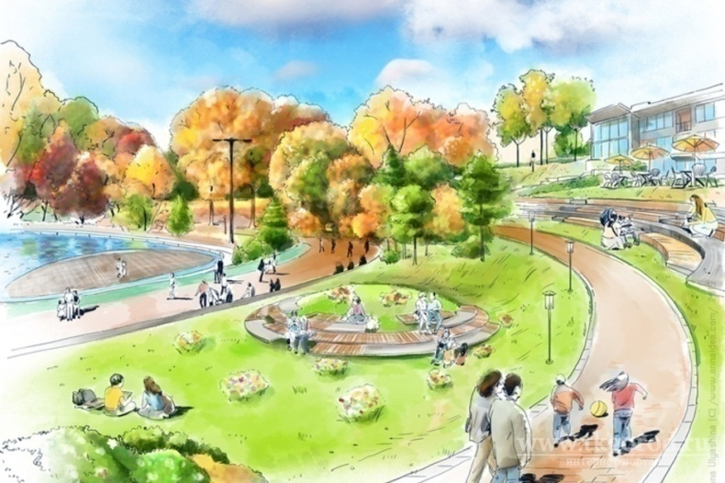
Объем финансирования (тыс. рублей)

Цели:- Повышение качества и комфорта городской среды на территории Агаповского муниципального района

Доля расходов муниципальной программы в общих расходах бюджета в 2022 году

тыс. рублей
 | Направления финансирования | 2022 год
 |  | Утверждено бюджетной росписью | Исполнено
60 0 00 00000 | Муниципальная программа "Формирование современной городской среды на территории Агаповского муниципального района " | 16 267,05 | 16 251,58
60 0 00 00550 | Реализация приоритетного проекта "Формирование комфортной городской среды" | 4 039,22 | 4 024,26
60 0 F2 55550 | Реализация программ формирование современной городской среды | 12 227,83 | 12 227,32

Муниципальная программа «Обеспечение общественного порядка и противодействие преступности на территории Агаповского муниципального района»
Объем финансирования (тыс. рублей)

Цели:- повышение качества и результативности реализуемых мер по охране общественного
порядка, противодействию терроризму и экстремизму, борьбе с преступностью

Доля расходов муниципальной программы в общих расходах бюджета в 2022 году

 |  | тыс. рублей
 | Направления финансирования | 2022 год
 |  | Утверждено бюджетной росписью | Исполнено
61 0 00 00000 | Муниципальная программа "Обеспечение общественного порядка противодействие преступности на территории Агаповского муниципального района" | 1 640,64 | 1 640,64
61 0 00 00100 | Противодействие злоупотреблению наркотическими средствами и психотропными веществами и их незаконному обороту в Агаповском муниципальном районе | 24,38 | 24,38
61 0 00 00102 | Профилактика терроризма в Агаповском муниципальном районе | 340,57 | 340,57
61 0 00 00103 | Противодействие экстремизму в Агаповском муниципальном районе | 13,72 | 13,72
61 0 00 00104 | Профилактика преступлений и правонарушений в Агаповском муниципальном районе | 1 261,97 | 1 261,97

Муниципальная программа "Развитие и поддержка садоводческих, огороднических и дачных некоммерческих объединений граждан в Агаповском муниципальном районе"
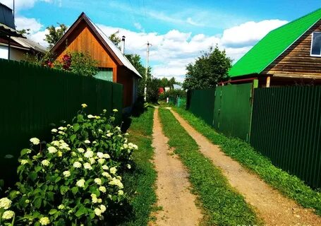
Объем финансирования (тыс. рублей)

Цели:- Создание условий для расширения рынка, садоводческой, огороднической и дачной продукции на территории Агаповского муниципального района.

Доля расходов муниципальной программы в общих расходах бюджета в 2022 году

 |  |  | тыс. рублей
 | Направления финансирования | 2022 год
 |  | Утверждено бюджетной росписью | Исполнено
63 0 00 00000 | Муниципальная программа "Развитие и поддержка садоводческих, огороднических и дачных некоммерческих объединений граждан в Агаповском муниципальном районе" | 1 621,22 | 1 272,20
63 0 00 61060 | Оказание поддержки садоводческим некоммерческим товариществам | 1 621,22 | 1 272,20

Муниципальная программа "Обеспечение безопасности гидротехнических сооружений на территории Агаповского муниципального района "
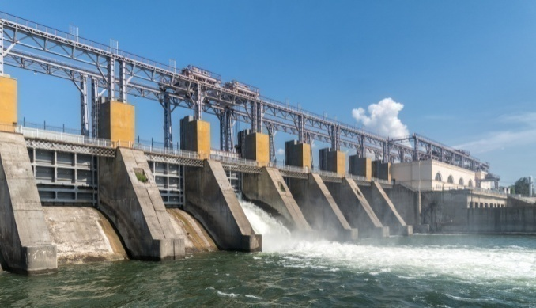
Объем финансирования (тыс. рублей)

Цель - Безопасная эксплуатация гидротехнических сооружений,
расположенных на территории Агаповского
муниципального района.

Доля расходов муниципальной программы в общих расходах бюджета в 2022году

 |  |  |  | тыс. рублей
 | Направления финансирования | 2022 год
 |  | Утверждено бюджетной росписью | Исполнено
64 0 00 00000 | Муниципальная программа "Обеспечение безопасности гидротехнических сооружений на территории Агаповского муниципального района" | 99,90 | 99,90
64 0 00 00194 | Ремонт и содержание гидротехнических сооружений | 99,90 | 99,90

Муниципальная программа «Развитие регулярных перевозок пассажиров и багажа автомобильным транспортом на муниципальных маршрутах в границах Агаповского муниципального района»
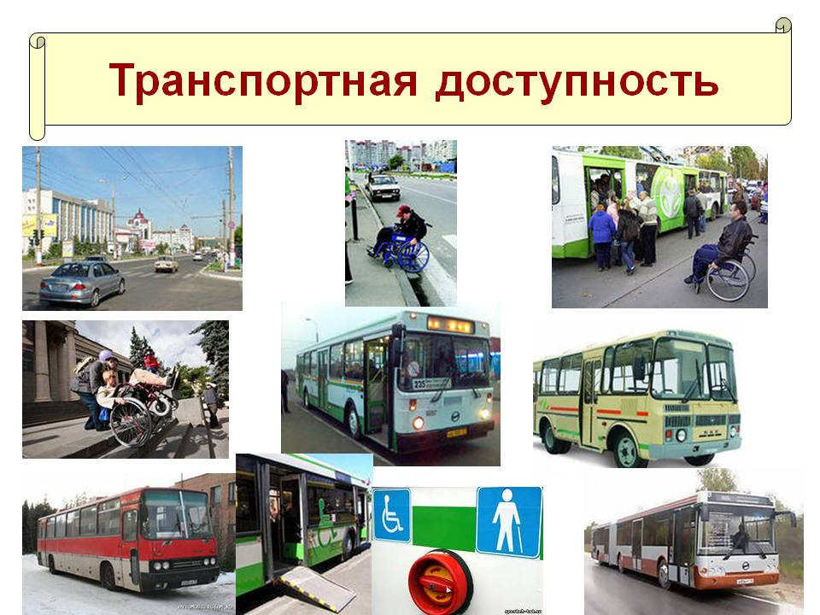 Цели: - создание условий для предоставления транспортных услуг населению и организация транспортного обслуживания населения в границах Агаповского муниципального района

Объем финансирования (тыс. рублей)

Доля расходов муниципальной программы в общих расходах бюджета в 2022году

 |  |  |  | тыс. рублей
 | Направления финансирования | 2022 год
 |  | Утверждено бюджетной росписью | Исполнено
65 0 00 00000 | Муниципальная программа "Развитие регулярных перевозок пассажиров и багажа автомобильным транспортом на муниципальных маршрутах в границах Агаповского муниципального района" | 4 873,34 | 4 204,88
65 0 00 06160 | Развитие регулярных перевозок пассажиров и багажа автомобильным транспортом на муниципальных маршрутах в границах Агаповского муниципального района | 3 153,67 | 3 153,66
65 0 00 S6160 | Развитие регулярных перевозок пассажиров и багажа автомобильным транспортом на муниципальных маршрутах в границах Агаповского муниципального района(софинансирование) | 1 719,67 | 1 051,22

